APLIKASI REKSADANA

Contoh FULL Design Aplikasi Reksadana

[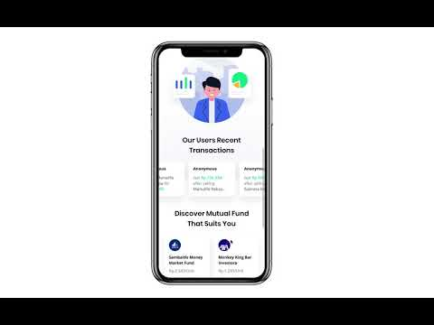](https://www.youtube.com/embed/D_ROWrAHSLo?feature=oembed)

1. Register

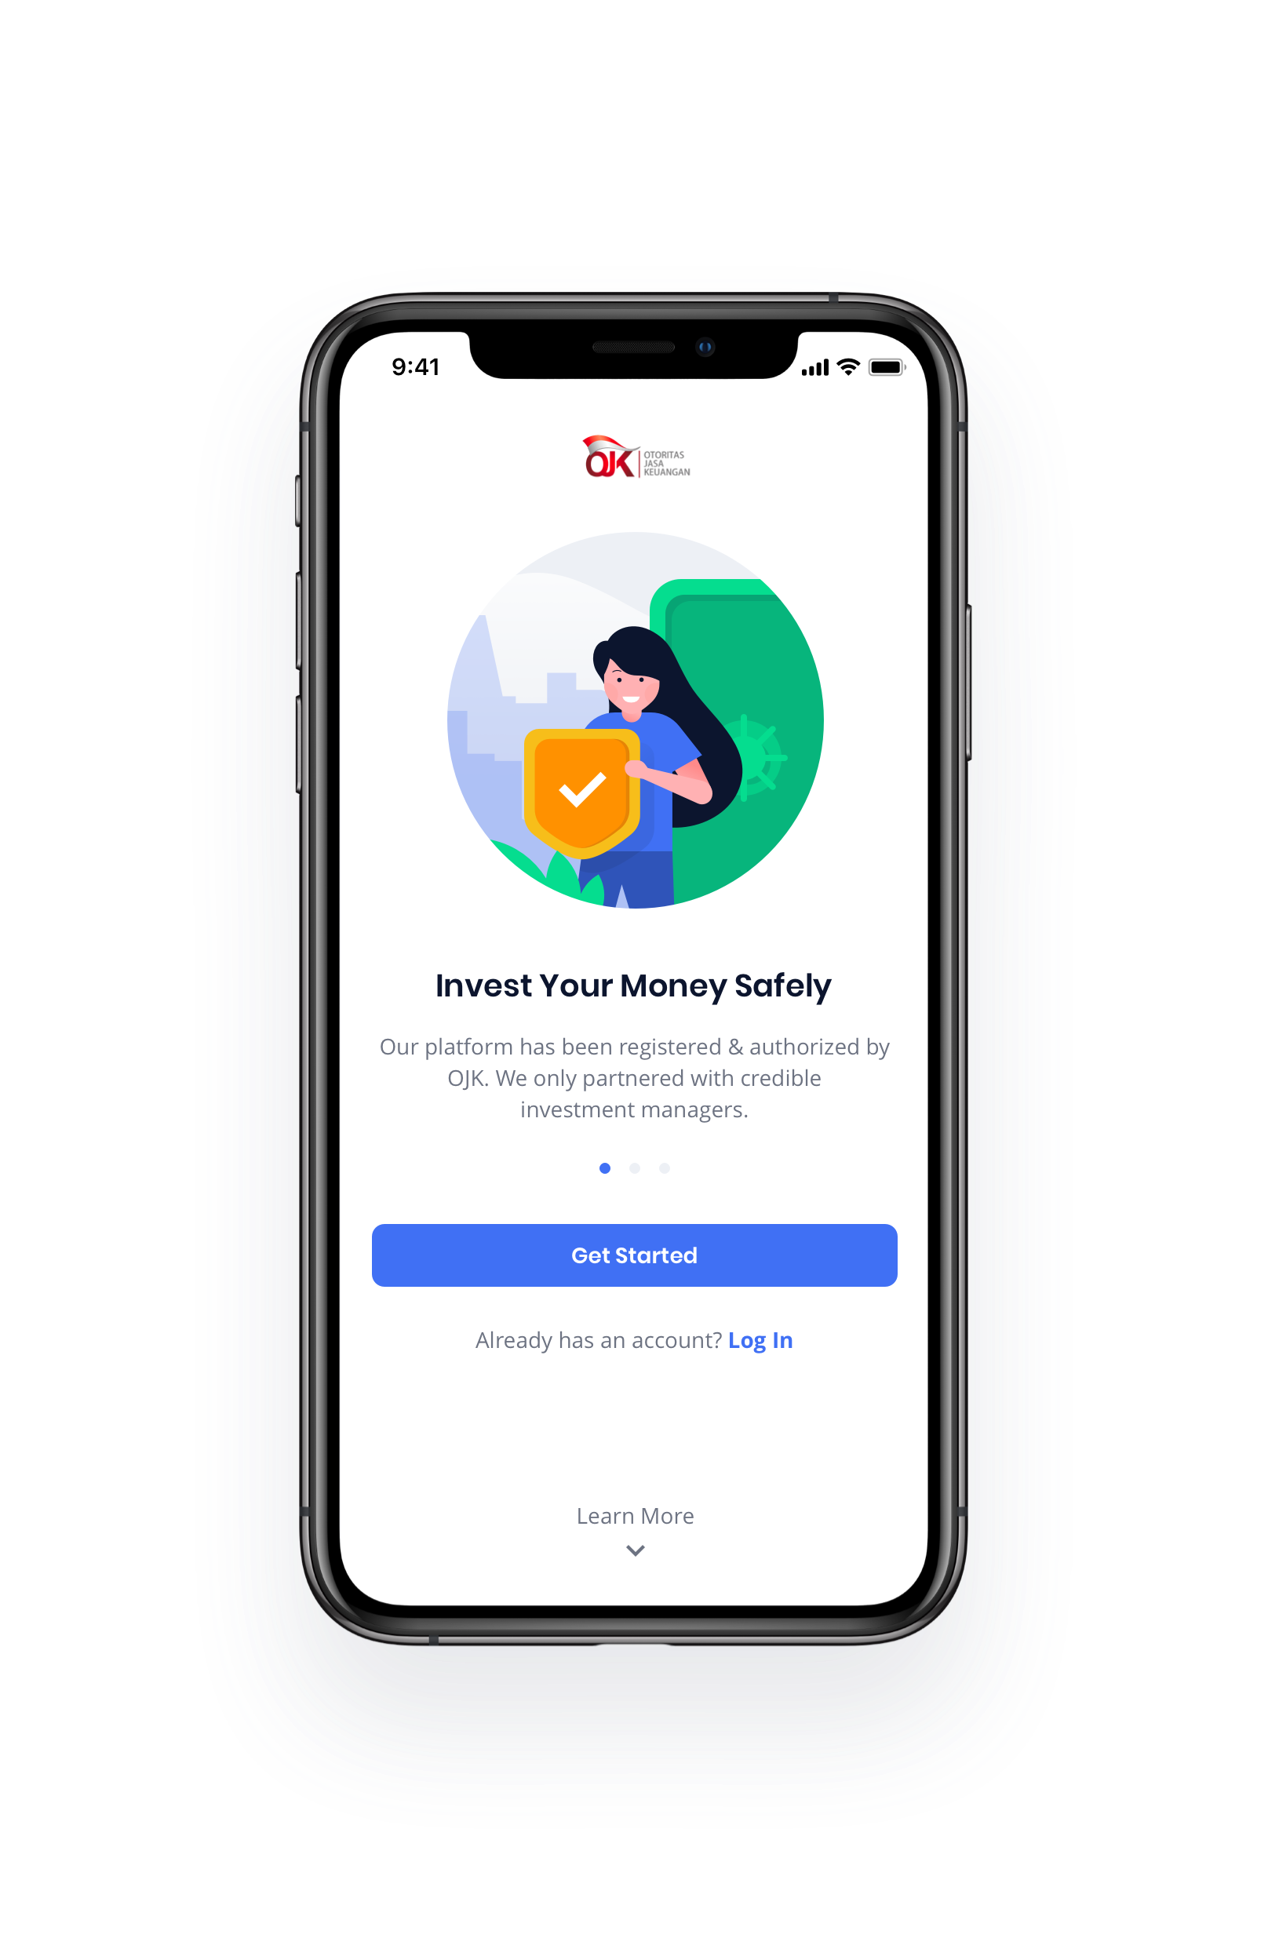 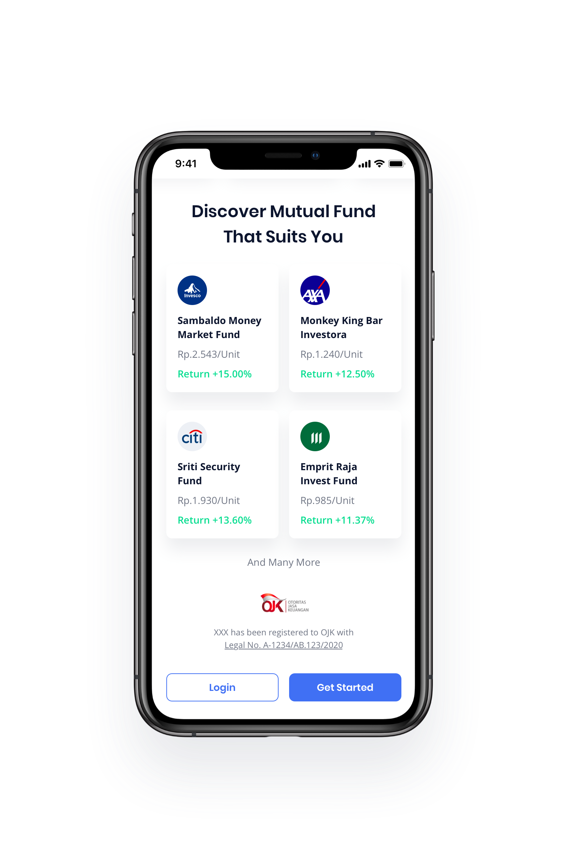

1. Guide

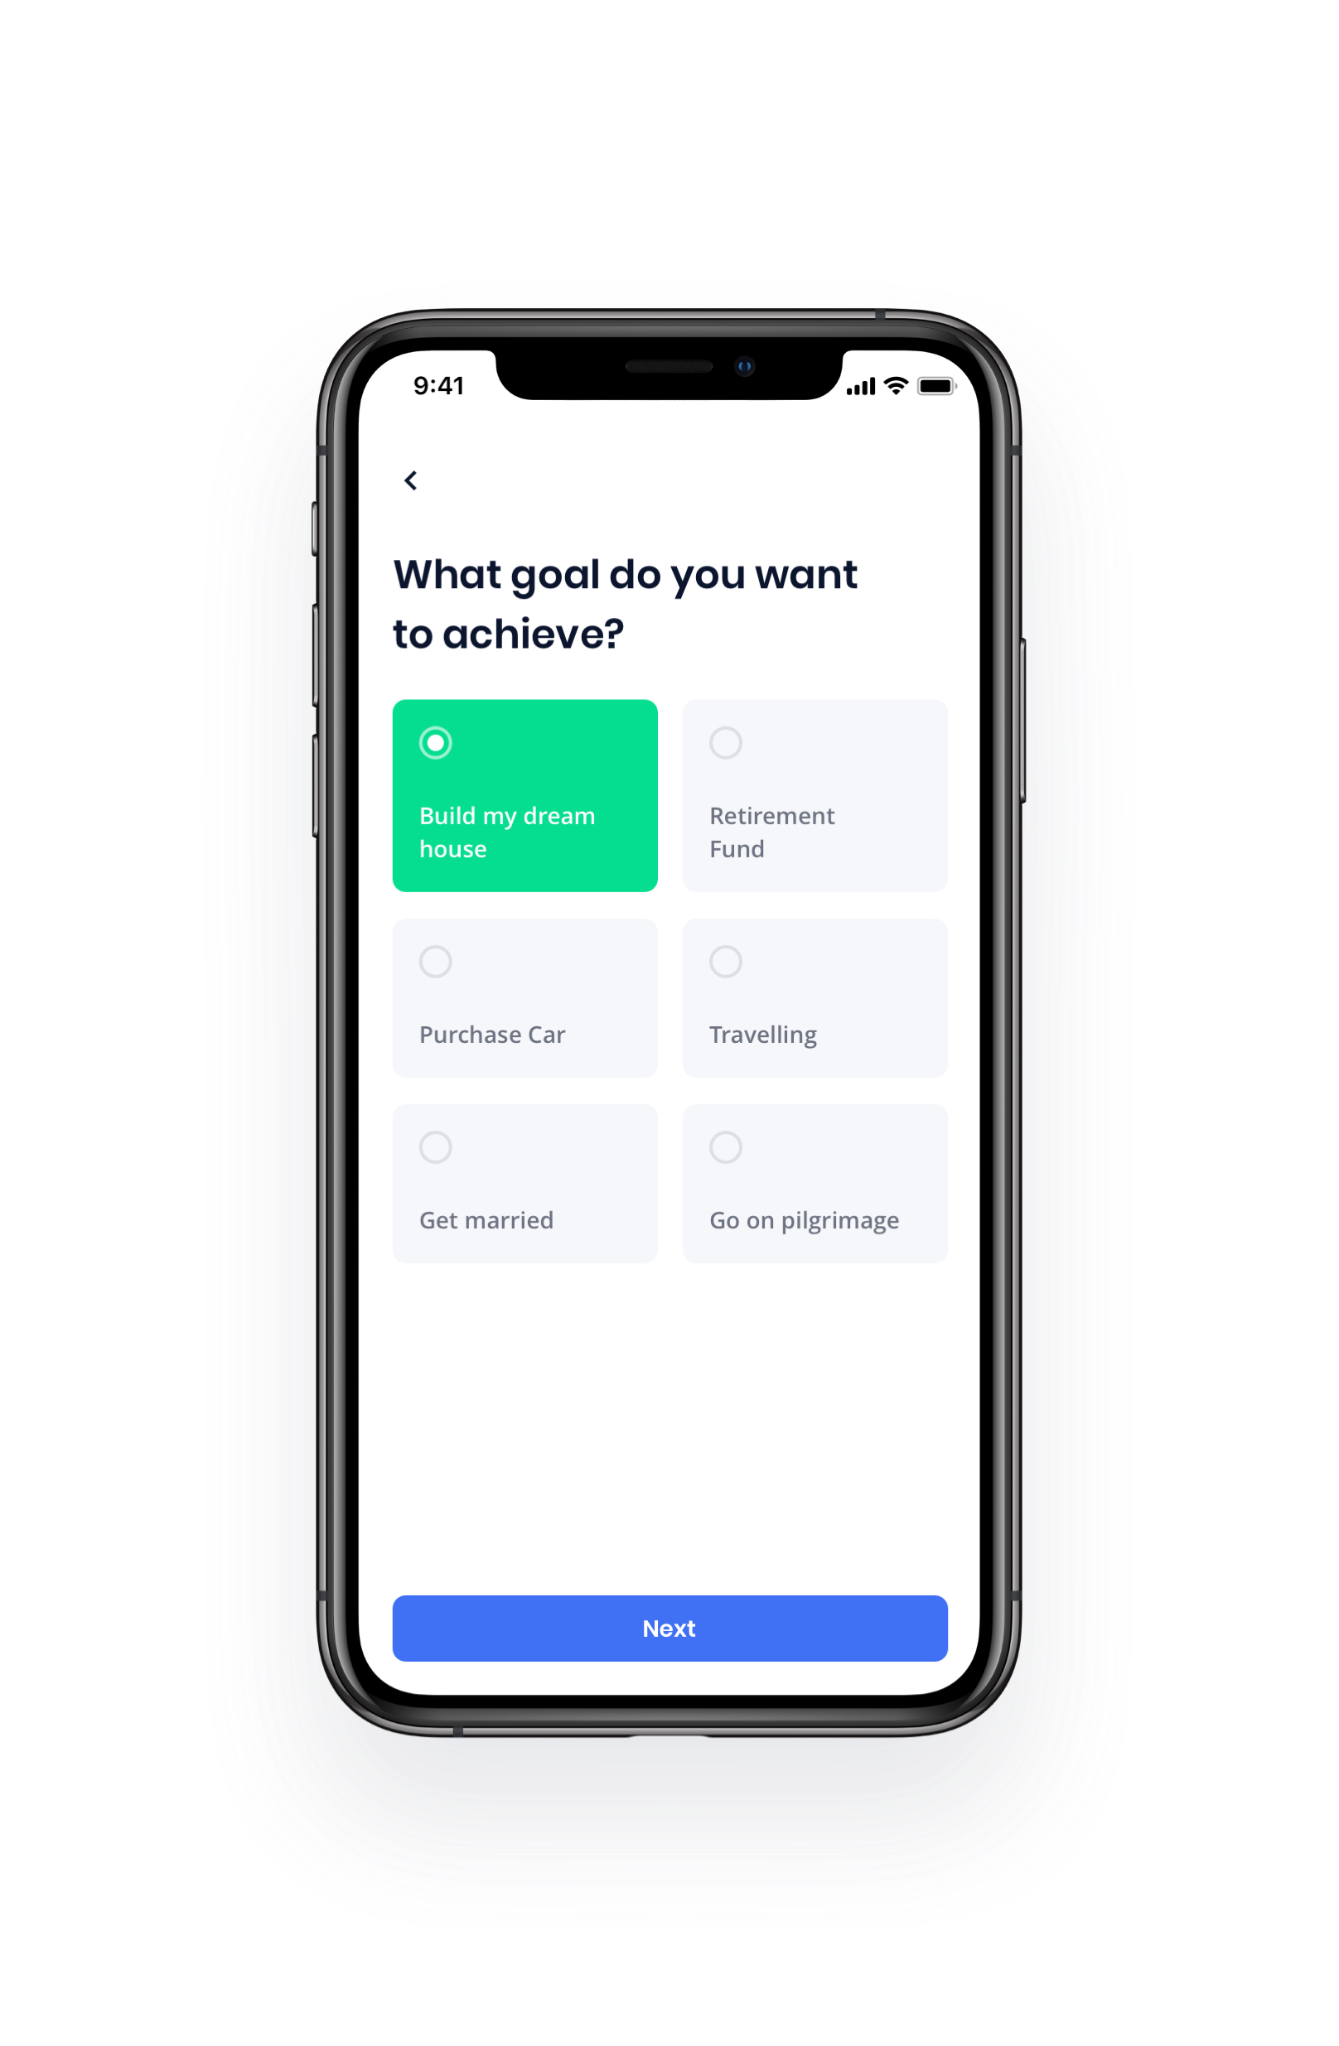 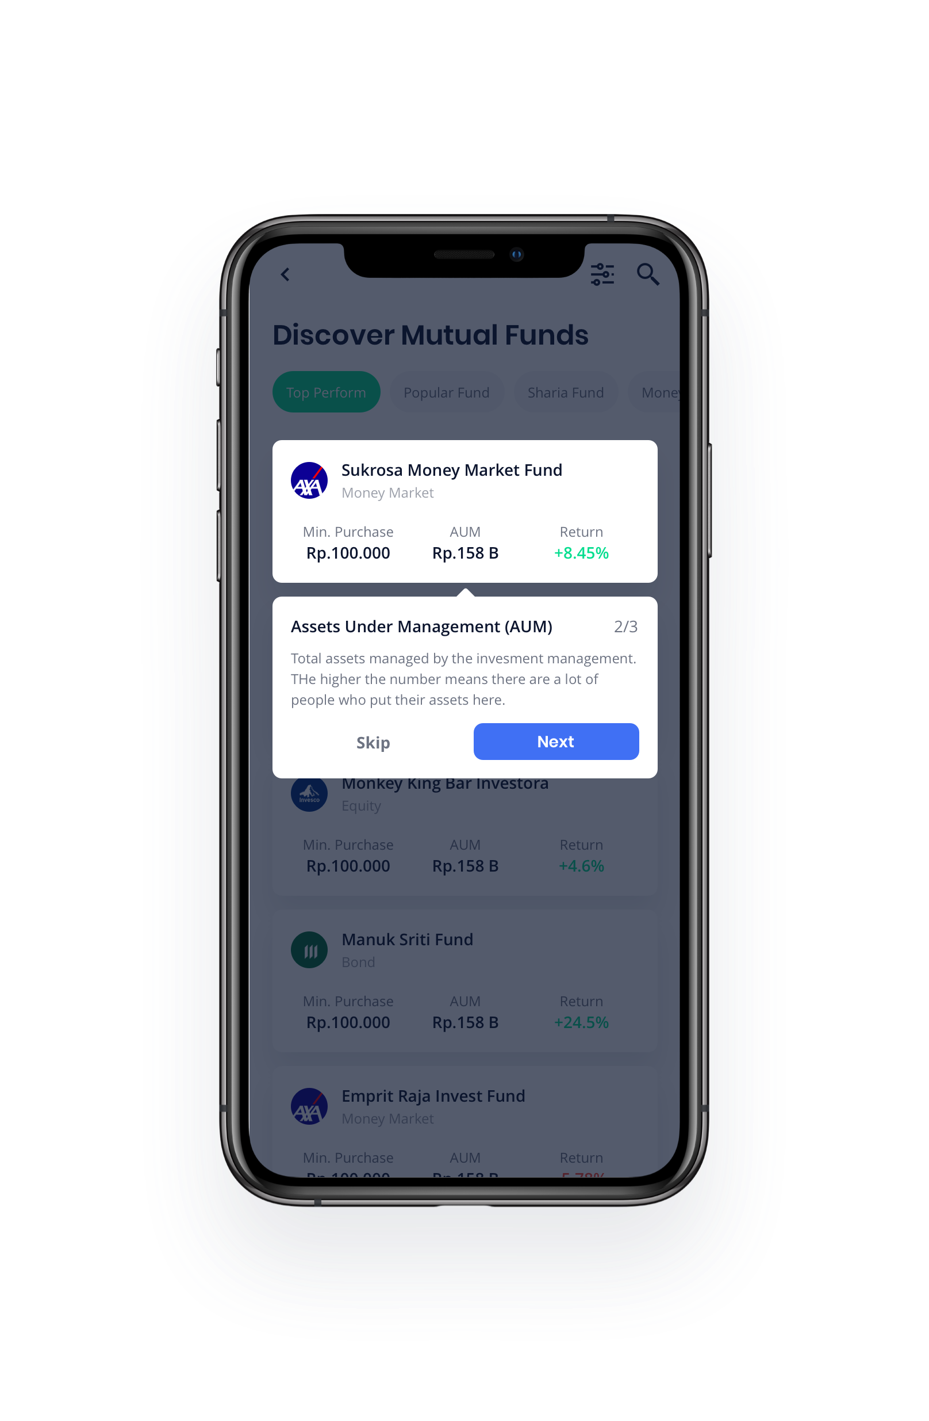

1. Verifikasi Identias

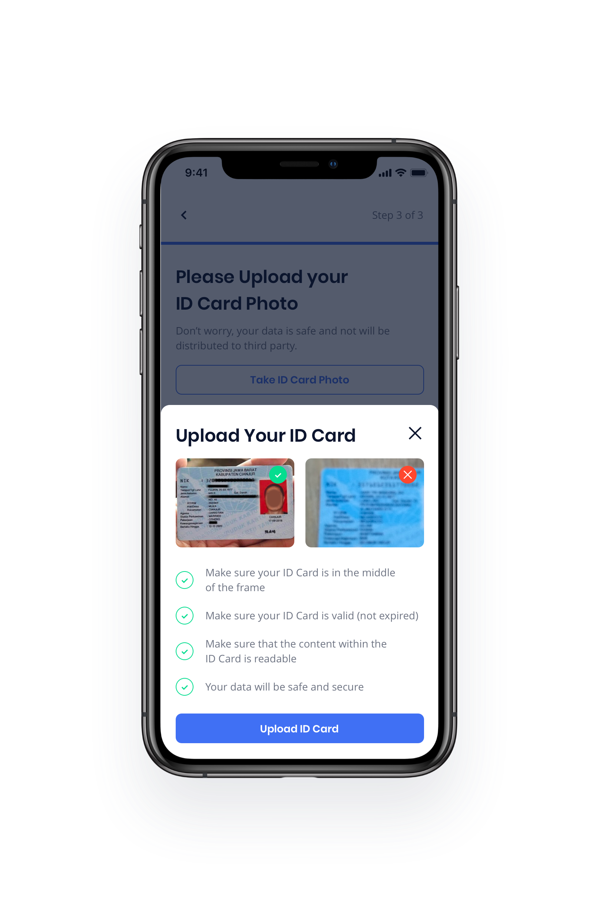

Koreksi dari tim kami :

1. Step Registrasi Foto KTP



Problem :

* Harus diberikan contoh foto KTP nya seperti apa. Agar user mengerti letak memfotonya
* Pengalaman User pernah ditolak di Apps lain, karena Disaat upload ID Card user tidak berikan contoh

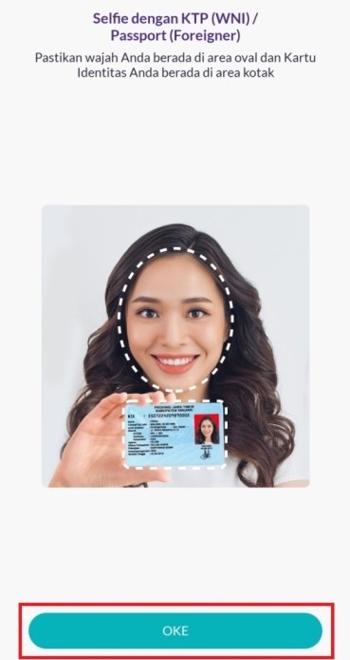

Sumber: Google OVO

1. Fitur Recent Transactions (Landing Page)

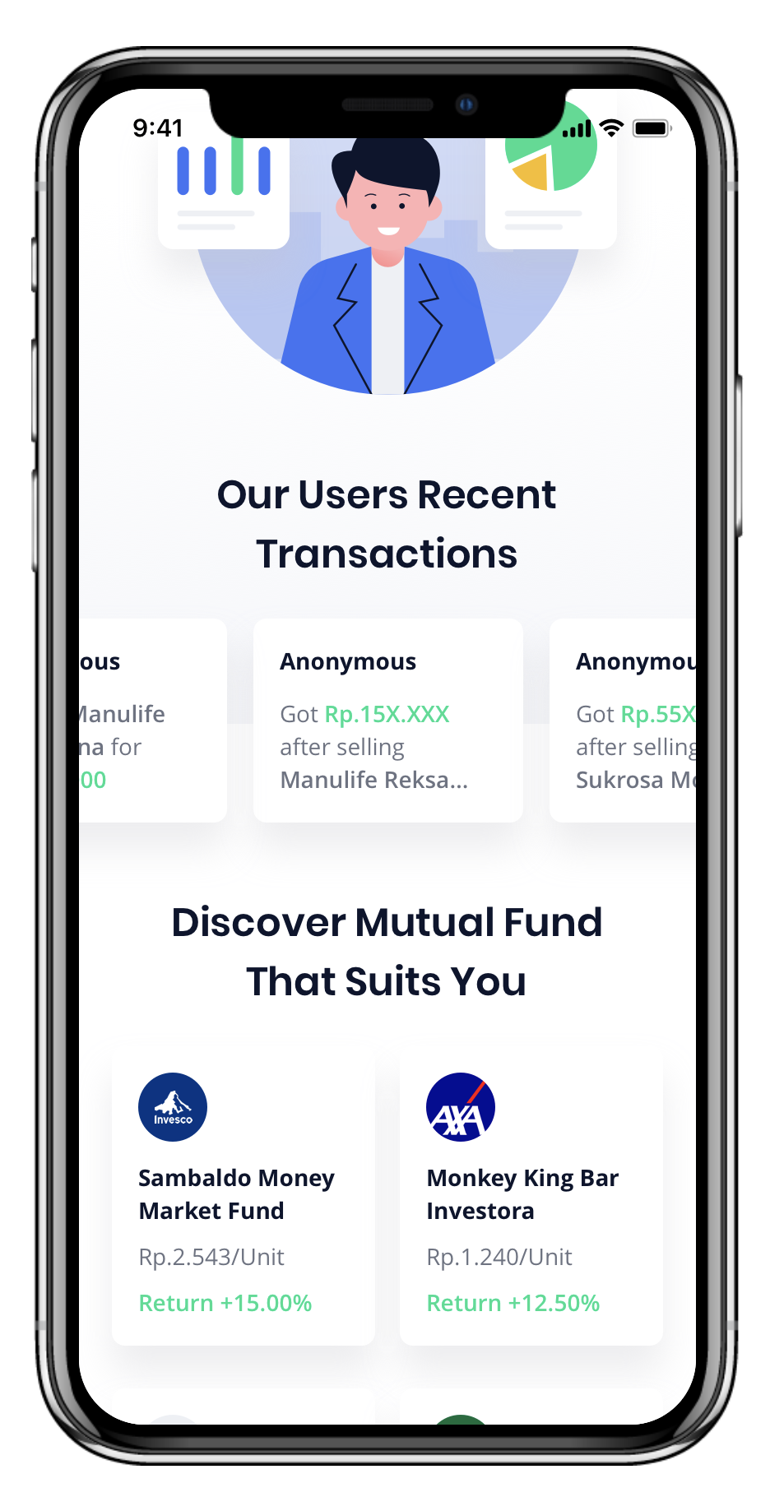

Problem :

* Mengenai Recent Transaction dari User yang sudah pakai apps ini Ternyata beberapa user merasa insecure dari data" tersebut

Saran :

* lebih baik diganti dengan testimoni User, Seberapa puas User menggunakan Apps ini daripada apps memberi tau Penjualan"nya dari usernya Meskipun penjualan" ini bersifat anonymous.

1. Logo OJK (Trust)

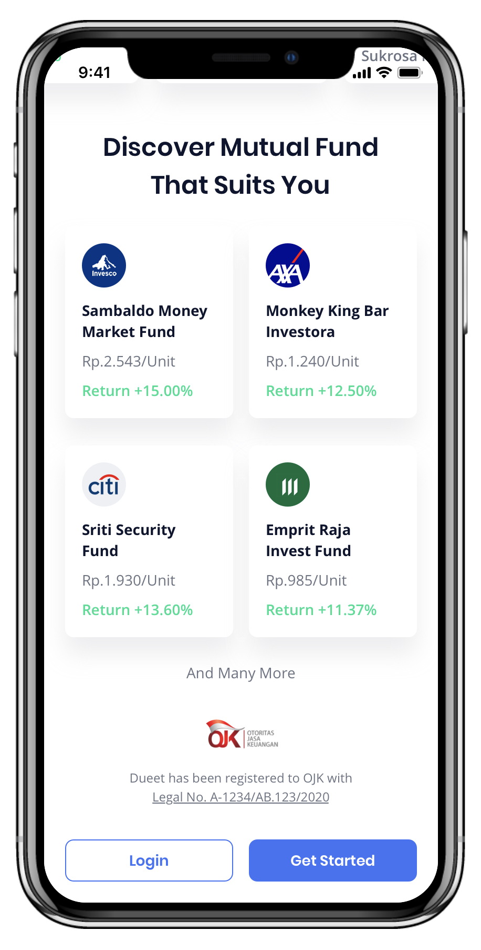

Problem :

* User melihat ada logo OJK tetapi User kurang percaya , karena logo OJK Bisa saja asal comot gitu.

Saran :

* Logo OJK Berupa Link menuju website OJK Agar user percaya bahwa apps ini aman dan terdaftar.
* Pengguna meng-klick link ke situs OJK untuk memverifikasi legalitas aplikasi

1. Fitur Reminder

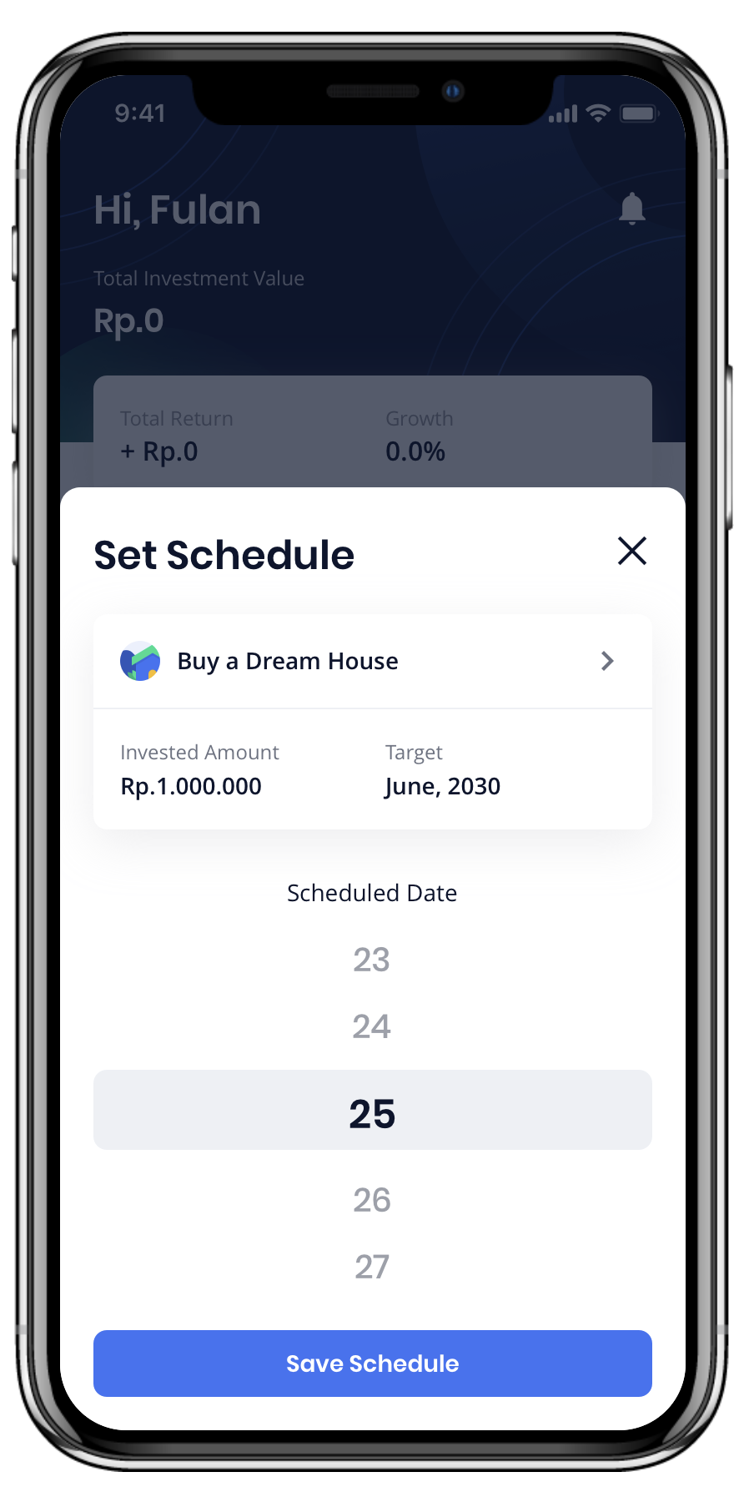

Problem :

* User sering mengabaikan fitur ini karena user merasa lebih disiplin menginvestasikan uangnya secara rutin karena habis gajian jadi menurut tim kami tidak begitu penting.

Saran :

* Sebaiknya tidak perlu ada Reminder